Basket 1 / Canasta 1
- Colored pencils  - Lápices de colores | 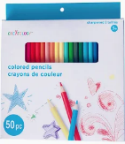
- Sidewalk chalk  - Tizas para el suelo | 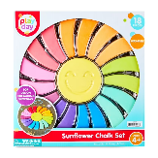
- Puzzle  - Rompecabezas | 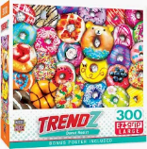
- Markers  - Marcadores | 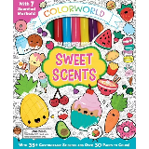
- Picnic blanket  - Manta de pícnic | 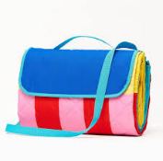
- Bubble Machine  - Máquina de burbujas | 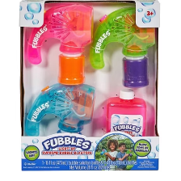
- Badminton set  - Juego de bádminton | 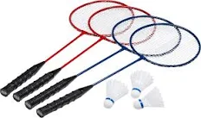
- Games  - Juegos | 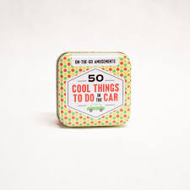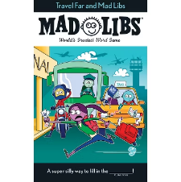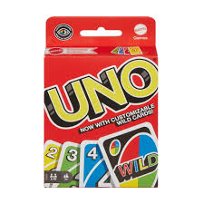

Basket 2 / Canasta 2
- Cooler Bag  - Bolsa térmica | 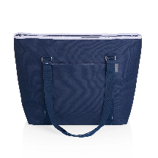
- Kite  - Cometa | 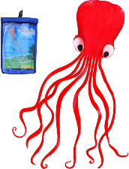
- Water Balloons  - Globos de agua | 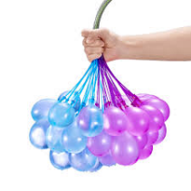
- Portable fan  - Ventilador portátil | 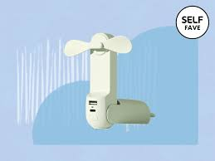
- Chalk Set  - Juego de tizas | 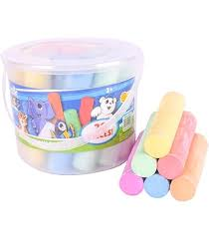
- Beach ball  - Pelota de playa | 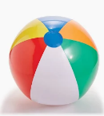
- Frisbee  - Frisbee | 